Phần 1: Một số lệnh Docker Compose cơ bản
- docker compose version
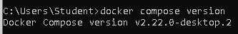
- docker compose up
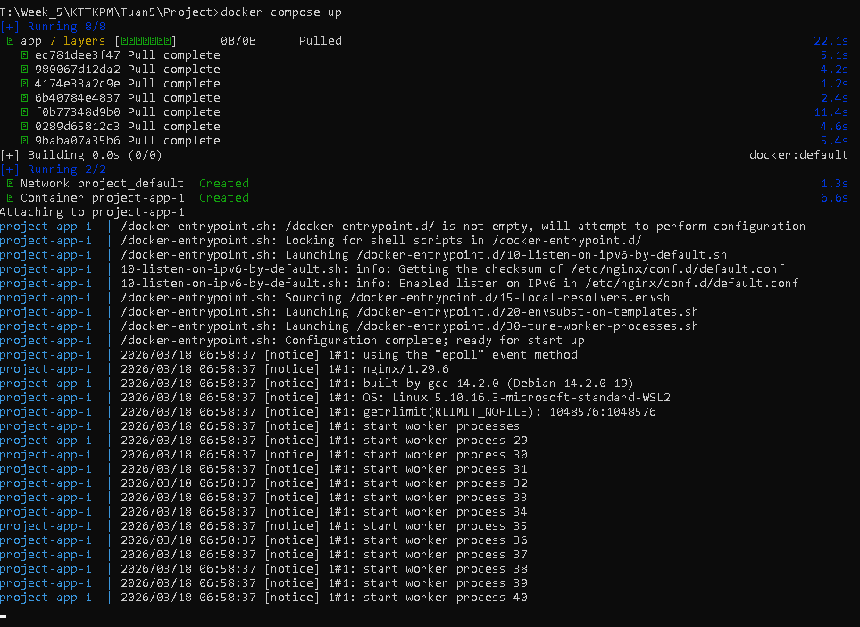
- docker compose up -d
- docker compose ps
- docker compose down
- docker compose restart
- docker compose logs -f
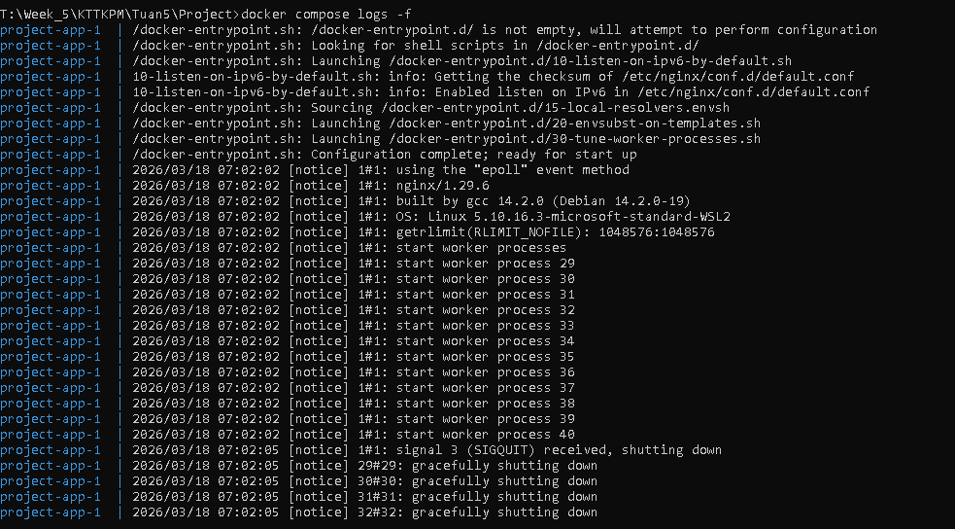
- docker compose build
- docker compose exec <service_name> <command>
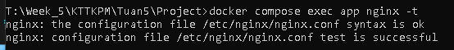
- docker compose down -v
- docker compose run <service_name> <command>
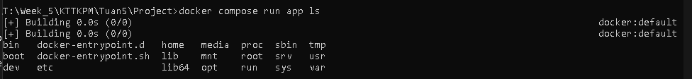

- docker compose stop <service_name>
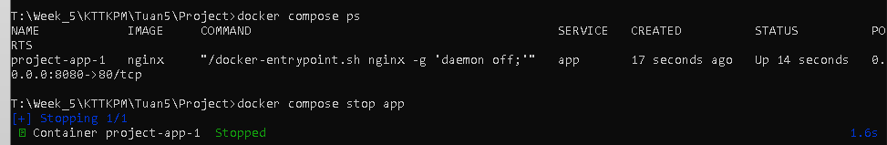
- docker compose rm <service_name>
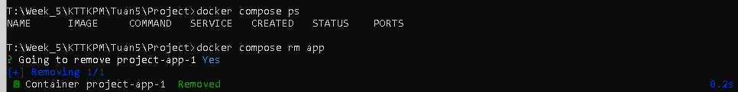
- docker compose config
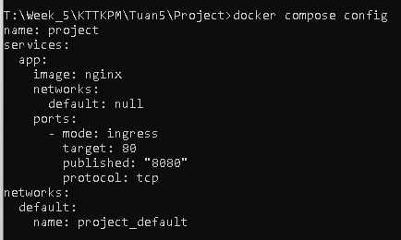
- docker compose up -d --build

Phần 2: Docker Compose file

Bài 1: Chạy một container đơn giản với Docker Compose
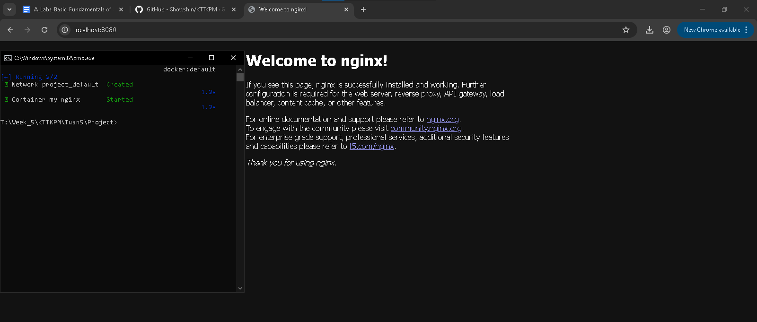
Bài 2: Chạy MySQL với Docker Compose
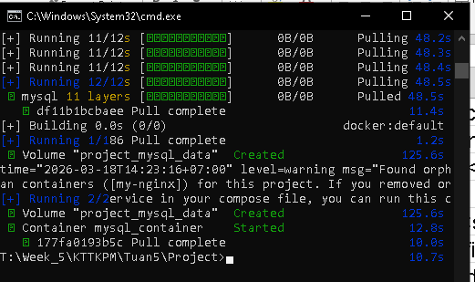
Bài 3: Kết nối MySQL với PHPMyAdmin
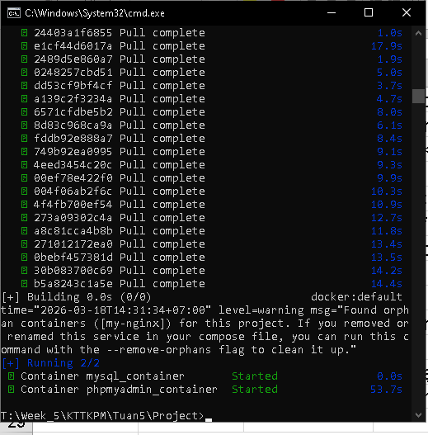
Bài 4: Chạy ứng dụng Node.js với Docker Compose

Bài 5: Chạy Redis với Docker Compose

Bài 6: Chạy WordPress với MySQL

Bài 7: Chạy MongoDB với Docker Compose

Bài 8: Kết nối nhiều dịch vụ với Docker Compose

Bài 9: Chạy ứng dụng Python Flask với Docker Compose

Bài 10: Lưu trữ dữ liệu với Docker Volumes

Bài 11: Chạy dịch vụ Postgres với Adminer

Bài 12: Giám sát container với Prometheus và Grafana

Bài 13: Chạy ứng dụng React với Nginx

Bài 14: Cấu hình mạng riêng giữa các container

Bài 15: Giới hạn tài nguyên cho container

